INDEX HYPOTEČNÍCH ÚVĚRŮ | FIXINDEX

INDEX PODÍLOVÝCH

REALINDEX

**POVINDEX**

INDEX SPOTŘEBITELSKÝCH ÚVĚRŮ



**O společnosti Broker Consulting**

Broker Consulting je jednou z největších společností na českém a slovenském trhu, která poskytuje služby v oblasti financí a realit. Od roku 1998 získala důvěru více než 700 000 klientů. Poskytuje také služby přes 4 000 firmám. Distribuci služeb zajišťuje přibližně 2 000 konzultantů (profesionální konzultanti, zaměstnanci, konzultanti v zapracování v ČR i SR) ve více než 150 kancelářích a na několika desítkách poboček Broker Point Premium. Společnost uvedla na český a slovenský trh řadu inovací. Jednalo se například o investice do otevřených podílových fondů se zamykáním zisků nebo unikátní produkty životního dopojištění, které umožňují pojistit smrt a invaliditu za zlomek obvyklých cen. Bankovní, finanční a realitní služby společně, to je Broker Point Premium, jehož přináší společnost Broker Consulting, která za vedení franšízy a její podporu získala ocenění **Franchisor roku 2022** od České asociace franchisingu. Více na [bcas.cz](http://bcas.cz), [brokerpointy.cz](http://okpointy.cz), brokerpoint[.tv](http://www.okpoint.tv) a na [realityspolu.cz](http://www.realityspolu.cz). Navštivte také náš [Facebook](https://www.facebook.com/Broker.Consulting/), [LinkedIN](https://www.linkedin.com/company/786541/) Broker Consulting, Twitter @BC_oficialni, [Facebook](https://www.facebook.com/okpointy/) a [LinkedI](https://www.linkedin.com/company/10668151/)N Broker Point Premium.

**Povinné ručení v květnu zlevnilo**

* Průměrná cena povinného ručení meziměsíčně klesla o 273 korun.
* Broker Consulting Index vykázal hodnotu 7 438 korun.
* Poklesy evidujeme v Praze i Benešově.

*Praha, 26. června 2025* **– Broker Consulting Index povinného ručení, který dlouhodobě sleduje vývoj průměrných nákladů na zákonné pojištění vozidel pro řidiče bez pojistné historie, zaznamenal v květnu meziměsíční pokles. Průměrná hodnota Indexu se v květnu snížila ze 7 711 korun na 7 438 korun. Tento vývoj potvrzuje, že si trh i nadále udržuje stabilitu bez výrazných výkyvů směrem nahoru či dolů.**

*„Z dlouhodobého pohledu se ceny drží v předvídatelném rozmezí. Klíčovou roli však stále hrají faktory jako místo bydliště, věk, bonusová historie a typ vozidla. Řidiči tak mají i nadále možnost vybrat si odpovídající pojištění za rozumnou cenu,“* komentuje **Jiří Váchal, analytik neživotního pojištění ze společnosti Broker Consulting.**

V hlavním městě klesla průměrná cena povinného ručení z dubnových 8 483 Kč na květnových 8 144 Kč. Jedná se o největší meziměsíční snížení od ledna, kdy cena činila 8 553 Kč. V únoru byla průměrná cena prakticky stejná (8 554 Kč), březen pak přinesl první menší pokles na 8 429 Kč. V květnu se tedy ceny dostaly nejníže za posledních pět měsíců. Ve srovnání s loňským květnem (7 896 Kč) je sice aktuální hodnota o 248 korun vyšší, ale vývoj ukazuje, že růst je mírný a v posledních měsících zpomaluje.

Také ve středočeském Benešově ceny povinného ručení v květnu klesly. Průměrná hodnota zde činila 6 731 Kč, oproti dubnovým 6 983 korunám tedy došlo k poklesu o 252 Kč. V předchozích měsících Index v Benešově kolísal pouze v řádu desítek korun – leden (6 827 Kč), únor (6 925 Kč), březen (6 877 Kč).

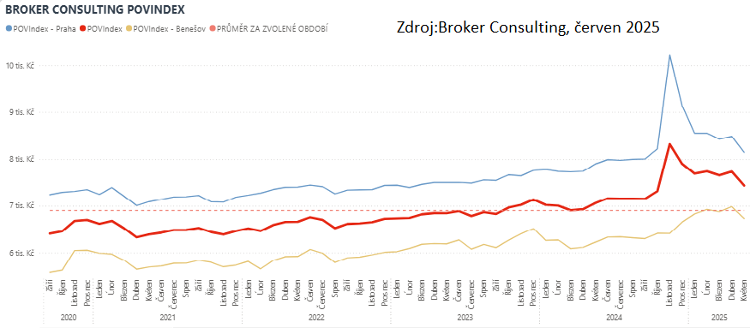

**Asistenční služby pomohou i v zahraničí**

Součástí každého povinného ručení jsou asistenční služby. Základní balíček pojišťovny zpravidla poskytují zdarma, rozšířenou asistenci s vyššími limity a širším rozsahem služeb lze sjednat za příplatek. Platnost služeb se většinou vztahuje jak na Českou republiku, tak na Evropu.

Asistence zajistí pomoc při dopravní nehodě, poruše nebo například při proražené pneumatice, záměně paliva nebo vybití baterie. Pojišťovna také může proplácet například příjezd mechanika, odtah vozidla, jeho vyproštění, uskladnění či doručení náhradních dílů. V případě potřeby je možné využít i služby náhradního řidiče nebo úhradu náhradního ubytování. Vždy však záleží na konkrétní smlouvě. „*Podmínky a limity se však u jednotlivých pojišťoven liší. Před cestou je vhodné zjistit, jaký rozsah služeb aktuálně vaše smlouva nabízí,“* vysvětluje **Jiří Váchal.**

POVIndex byl poprvé spuštěn v srpnu roku 2019. Od svého počátku sleduje vývoj nákladů na povinné ručení pro řidiče bez historie, ať už se jedná o nového řidiče, nebo o řidiče, který donedávna užíval služební vozidlo. Broker Consulting POVIndex je počítán odlišnou metodikou, než jako používá ČKP. Pro vizualizaci je zvolena značka vozu Škoda Octavia 1,6 TDI, 85 kW. POVIndex zastupuje běžné vozidlo podobné kubatury a výkonu ve vyšších hodnotách plnění, kdy první hodnota udává limit pojistného plnění pro případ škody na zdraví a druhá částka limit pro škody na majetku a ušlém zisku. Index je složen z těchto limitů povinného ručení: 36 % 100mil/100mil, 55 % 150mil/150mil a 9 % 200mil/200mil. V dlouhodobém horizontu lze díky POVIndexu sledovat, zda pojišťovny základní sazby u typického vozu spíše zdražují, nebo zlevňují.

**Broker Consulting POVIndex** je založen na odlišné metodice výpočtu, než jakou používá ČKP. Jeho hodnota nevychází z průměru hodnot celé řady veličin, ale z menšího množství parametrů. POVIndex ukazuje průměrnou cenu za typické povinné ručení pro nový vůz Škoda Octavia 1,6 TDI, 85 kW. Typ vozu byl vybrán proto, že je typickým zástupcem vozů, které používají české domácnosti. Pojištění zahrnutá do POVIndexu obsahují nejběžnější možné krytí. Pojištění dostupná na trhu ale nemají úplně identický rozsah krytí. Vždy je potřeba posuzovat nejenom cenu, ale také rozsah benefitů (zejména asistenčních služeb) ve vztahu k potřebám řidiče (Jak moc jezdí? Jaké vzdálenosti? Jak si představuje servis od pojišťovny v případě nehody?). Rozdíly v pojištěních jsou například v limitech pro opravu na místě, v limitech pro vzdálenost hrazeného odtahu, případně v možnostech náhradního vozidla.

**Poznámka pro média:** Broker Consulting Indexy je možné volně publikovat pouze s označením „Broker Consulting Index“ (*např. Broker Consulting Index hypotečních úvěrů). Více informací najdete též na webu https://www.bcas.cz/onas/pro-media/.*

**Broker Consulting Indexy je nyní možné sledovat v interaktivní formě na webu**. Zde lze zároveň exportovat zdrojová data ke grafům. Vice dostupné na odkaze: ***[https://www.bcas.cz/o-nas/broker-consulting-povindex/.](https://www.bcas.cz/o-nas/broker-consulting-povindex/)***

**Kontakt pro média:**

Lenka Kuželová

Specialistka PR a externí komunikace

Mobil: +420 731 929 990, e-mail: [lenka.kuzelova@bcas.cz](mailto:lenka.kuzelova@bcas.cz)